**СОСТАВ КОМИССИИ**

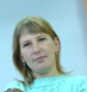**ЗА КОНТРОЛЕМ ПИТАНИЯ ОБУЧАЮЩИХСЯ**

**В 2022-2023 учебном году**

- **Председатель комиссии**

Протасова Наталья Николаевна

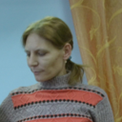

- **Член комиссии**

Шилоносова Александра Викторовна

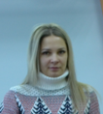

-**Член комиссии**

Зеленская Любовь Леонидовна